План-конспект урока
по французскому языку
Дмитрович Екатерины Александровны,
учителя 2 категории
в 8 «Б» классе
19.12.2019
Тема: «Кухня регионов Франции»
Речевые функции: Рассказать о кухне регионов Франции, представить рецепты традиционных блюд.
Тип урока: комбинированный урок-обобщение с элементами проектной технологии.
Цель урока: обучение говорению, совершенствование навыков подготовленной монологической речи.
Задачи урока:
Образовательная: способствовать развитию говорения на основе подготовленного монологического высказывания с использованием проектной технологии.
Развивающая: содействовать развитию коммуникативной интуиции, памяти и внимания, умений высказываться логично и связно.
Воспитательная: воспитание интереса к изучению иностранного языка, к культуре и традициям страны изучаемого языка.
Сопутствующие задачи: совершенствование речевых лексических навыков, совершенствование речевых грамматических навыков, совершенствование навыков восприятия и понимания речи на слух.
Обеспечение урока и оборудование:
Мультимедийная презентация «La cuisine régionale», видеозапись, компьютер, дидактический материал:
а) карточки с грамматическими упражнениями;
b)карточки с лексическими упражнениями;
c)карточки с упражнениями к аудиотексту «Почему французы так гордятся своей кухней»
d)карточки с вопросами о кулинарных предпочтениях французов;
учебник «Французский язык для 8 класса»/Д.С. Вадюшина,2016., карта Франции «La cuisine régionale».

Ход урока
Этап урока | Задачи | Деятельность учителя | Деятельность учащихся
I.Организационный момент | Введение в атмосферу иноязычного общения. | Bonjour, les élèves!Comment ça va ?Quelle date sommes-nous ? Qui est absent aujourd’hui ?  Commençons notre leçon !Vous voyez la carte de la France avec des plats régionaux. Devinez de quoi nous allons parler aujourd’hui?  Vous avez raison. Aujourd’hui nous allons parler de l’art culinaire français.  Les habitudes alimentaires et les goûts des différentes régions sont très variés. C’est ce que nous allons apprendre aujourd’hui. | Ученики высказывают свои предположения  E1 – Nous allons parler des plats français.  E2 – Nous allons parler de la cuisine française.  E3 – E4 – etc.
II.  Целеполагание | Сообщение цели занятия и краткий план деятельности на уроке. | Voilà le plan de notre travail. Aujourd’hui on va répéter les articles et le lexique, on va regarder une vidéo et faire des exercices, après écouter vos projets. | Ученики воспринимают речь учителя  E1 – E2 – etc.
III.Фонетическая зарядка | Совершенствование слухо-произноситель-ных и ритмико-интонац. навыков | Tout d’abord je vous propose de lire la poésie. Lisez-la !  Pomme et poire  (Приложение 1) | Учащиеся  читают стих.  Cl→E¹→E₂
IV.Речевая зарядка | Совершенствование навыков говорения | Comme on parle aujourd’hui des repas, dites-moi, svp, quels repas principaux de la journée vous connaissez ?  Qu’est-ce qu’on mange au petit déjeuner/au déjeuner/au dîner ? | Учащиеся дают ответы на вопросы учителя  Pr.- E¹→E₂etc.
V. Актуализация грамматических единиц | Совершенствование у учащихся речевых грамматических навыков | C’est bien. Maintenant je vous propose de passer à la grammaire. Répétons les articles devant les noms non-nombrables. Régardez les fiches avec des exercices. Mettez les articles convenables.  (Приложение 2) | Учащиеся выполняют упражнения, вставляют артикли.  Pr.- E¹→E₂etc.
VI. Актуализация лексических единиц | Совершенствование у учащихся речевых лексических навыков | Vous avez bien appris les règles.Je suis ravie. Maintenant c’est le tour du lexique.  Faisons des exercices.  Tachez de deviner de quel repas il s’agit.  (Приложение 3)  Classez en deux colonnes les plats suivants. Lesquels de ces plats sont les plats français ?  (Приложение 4) | Учащиеся выполняют лексические упражнения.  Pr.- E¹→E₂etc.
VII. Восприятие и понимание инояз. речи на слух  «Почему французы так гордятся своей кухней?»  I)Предтекстовый этап  II)Текстовый этап  III)Послетекстовый этап | Снятие языковых и содержательных трудностей текста.  Предтекстовый вопрос  Совершенствование у уч-ся навыков восприятия и понимания речи на слух.  Проверка понимания основного содержания ауд. текста | Alors, je vois que vous connaissez la cuisine française, n’est-ce pas? Maintenant je vous propose d’apprendre Pourquoi les Français sont-ils si fiers de leur cuisine?  Régardez les mots nouveaux.Lisez-les !  Regardez la vidéo.  Ecoutez pour la première fois et dites :  De quoi s’agit-il dans le sujet vidéo ?  Qu’est-ce que c’est la gastronomie ?  Ecoutez le sujet encore une fois et faites les devoirs.  Passons aux devoirs d’après le texte.  Vrai/Faux  Continuez les phrases  Répondez  (Приложение 5) | Уч-ся слушают текст (видеозапись)  2раза  Учащиеся дают ответы на вопросы  Pr.- E¹→E₂etc.  Учащиеся выполняют упражнения по аудиотексту  E1 – E2 – etc.
VIII.Физкульт  Минутка  2 мин | Релаксация | Je pense que vous êtes un peu fatigués, alors je vous propose de vous reposer.Chantons la chanson J'Aime les Fruits. Ecoutez et répétez.  (Приложение 6) | Поют песню
IX. Этап презентации домашних проектов по теме. | Совершенствование навыков подготовленноймонологической речи. Развитие способности высказаться логично с использованием опоры. | Vous vous êtes bien reposés.Passons au travail !  Est-ce que vous êtes de bons connaisseurs des plats français ? Mais comment se préparent-ils?  Vous avez trouvé dans l’Internet leurs recettes. Et bien, présentez-les nous!Votre devoir à domicile.  Qui veut commencer ?  - La bouillabaise  - Le cassoulet  - La ratatouille  - Le coq au vin  - Le boeuf bourguignon  - La quiche lorraine  On ne peut pas imaginer la cuisine française sans fromages!Parlez des fromages français !  Présentez-les nous!  - Le camembert de Normandie  - Le Roquefort  - Les bries | Выходят к доске и рассказывают о процессе приготовления одного из французских блюд (его изображение – на экране)  E1 – E2 – etc.
X. Этап контроля знаний | Проверка понимания содержания ауд. текста (прослушанных выступлений) | Vous avez écouté la description des plats français et maintenant je vous propose un test culturel.  Regardez la fiche et cochez la bonne réponse.  (Приложение 7) | Учащиеся выполняют проверочный тест  Pr.-E¹→E₂ etc
XI.Домашнее задание | Предъявление / объяснение дом. задания | La leçon est finie.Ecrivez le devoir à domicile.Il est très simple . Ex.14,p.58.Traduire les mots. | Учащиеся записывают задание  Pr.-Cl.
XII.Рефлексия  2 мин | Формирование у уч-ся способности к самоанализу/ самооценке рез-тов учебной деят-ти | Avant d’apprendre les notes,je voudrais savoir si vous aimez la leçon ?Appréciez votre travail pendant la leçon selon le schèma.  - J'ai eu des problèmes, mais ça va  - J'ai bien travaillé  - J’ai réussi! ça va très bien! | Учащиеся отвечают на вопрос учителя  Pr.-E¹→E₂ etc.
XIII. Этап подведения итогов урока. | Оценка активности и речевой деят-ти уч-ся на уроке; отметки | Merci pour votre travail.J’en suis très contente, je voudrais vous mettre des notes suivantes...parce que...  La leçon est finie et vous êtes libres.Bonne chance ! | Pr.-Cl.

Приложение №1
Pomme et poire

Pomme et poire
Dans l’armoire
Fraise et noix
Dans le bois
Sucre et pain
Dans ma main
Plume et colle
Dans l’école
Et le faiseur de bêtises
Bien au chaud dans ma chemise.
Приложение №2
Remplacez les points par l'article.
- J'aime … salade \f\
- Je prends … beurre \m\
- Je ne prends pas … poisson \m\
- Je n'aime pas … lait \m\
- J'adore … confiture \f\
- Donnez-moi … thé \m\
- Elle vend ... fruits,... légumes.
- Tu manges ...chocolat/m/.
- Je bois ... thé/m/.
Приложение №3
De quel repas s’agit-il ?
A le petit déjeiner
B le déjeuner
C le goûter
D le dîner

Exemple: Il est 8 heures. Marie mange de la soupe.
Il s’agit de petit déjeuner.

1 Il est 19 h 30.Gérard mange de la soupe.
2 Il est 12 h. On mange de la viande.
3 Il est 9 h. Vous buvez du lait.
4 Il est 16h. Christine achète une crèpe.
5 Il est 7h 15. Sylvie mange une tartine beurrée.
6 Il est 13h. Claude commande une escalope.
7 Il est 17. Nous mangeons du poisson.
8 Il est 15h. On prend un fruit.

Приложение №4

Lesquels de ces plats sont les plats franҫais ?
Remplissez le tableau.
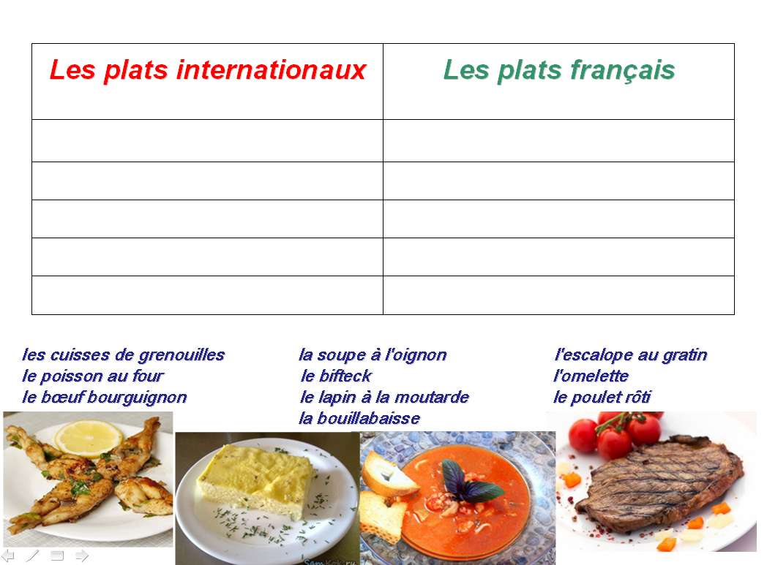
Приложение №5

Pourquoi les Français sont-ils si fiers de leur cuisine?

mettre en valeur - выделять, подчеркивать

gastronomie гастрономия

marier - соединять, сочетать

éclatant - явный, очевидный, неопровержимый

contenu – содержимое

patrimoine - достояние; наследие

incontesté (- incontestée) неоспоримый, бесспорный, безусловный

classement классифицирование, классификация;
Chaque pays a une cuisine, une culture culinaire qui lui est propre. Les cuisiniers japonais, par exemple, mettent en valeur les aliments en toute simplicité, alors que la cuisine indienne est riche en épices, en couleurs et en saveurs mariées de manière éclatante!
Mais alors, pourquoi on parle tout le temps de la cuisine française? A la fin du XVIII-ième siècle en France naît la gastronomie. C’est-à-dire que la cuisine est élevée au rang d’art. L’Europe entière reconnaît alors les qualités des cuisiniers français et leur exigence dans le travail. Des livres sont écrits sur l’art de cuisiner, les riches et les nobles en font un art important, un philisophe sur le contenu des assiettes à tel point que la France reste la reine incontestée de la gastronomie mondiale durant plus de deux siècles.
En 2010 la cuisine française est inscrite au patrimoine culturel mondial de l’UNESCO. Mais depuis quelques années la France ne fait plus la course en tête sur la scène gastronomique internationale. De nombreux chefs innovent et développent une nouvelle cuisine aux quatre coins du monde. Dans de nombreux pays la télévision met en avant les cuisiniers dans des concours filmés. La cuisine parle à tous partout.
Et aujourd’hui, le Danemark et l’Espagne bousculent la France dans les classements des meilleurs restaurants pour le plus grand bonheur des gourmands.
1.Vrai/Faux
- Chaque pays a une cuisine, une culture culinaire qui lui est propre.
- A la fin du XVIII-ième siècle en France naît la cuisine.
- La gastronomie c’est-à-dire que la cuisine est élevée au rang d’art.
- La France reste la reine de la gastronomie mondiale.
- En 2010 la cuisine anglaise est inscrite au patrimoine culturel mondial de l’UNESCO.
2.Continuez
- L’Europe entière reconnaît alors...
- La cuisine française est inscrite...
- De nombreux chefs innovent...
3.Répondez
1.Qu’est-ce que c’est la la gastronomie ?
2.Quelle pays reste la reine de la gastronomie mondiale durant plus de deux siècles ?
3.En quelle année la cuisine française est-elle inscrite au patrimoine culturel mondial de l’UNESCO ?
4.Qui innove et développe une nouvelle cuisine ?
Приложение №6

J'Aime les Fruits
Alain le Lait
J'aime les fruits
J'aime les bananes
J'aime les fruits
Et les pommes aussi
J'aime les fruits
J'aime les bananes
J'aime les fruits
Et les pommes aussi
J'aime les bananes
Les jolies bananes
Et j'aime les pommes
Et les pommes aussi
J'aime les bananes
Les jolies bananes
Et j'aime les pommes
Et les pommes aussi
J'aime les fruits
J'aime les oranges
J'aime les fruits
Et les poires aussi
J'aime les fruits
J'aime les oranges
J'aime les fruits
Et les poires aussi
J'aime les oranges
Les jolies oranges
Et j'aime les poires
Et les poires aussi

Приложение №7
Regardez la fiche et cochez la bonne réponse.

